中考冲刺：观察、归纳型问题—巩固练习（基础）
【巩固练习】
一、选择题
1. 用边长为1的正方形覆盖3×3的正方形网格，最多覆盖边长为1的正方形网格(覆盖一部分就算覆盖)的个数是( )
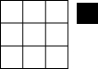
A．2 B．4 C．5 D．6

2．求1＋2＋2²＋2³＋…＋2² ⁰¹²的值，可令S＝1＋2＋2²＋2³＋…＋2² ⁰¹²，则2S＝2＋2²＋2³＋2⁴＋…＋2² ⁰¹³，因此，2S－S＝2² ⁰¹³－1.仿照以上推理，计算出1＋5＋5²＋5³＋…＋5² ⁰¹²的值为( )
A．5² ⁰¹²－1 B．5² ⁰¹³－1 C.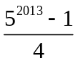 D. 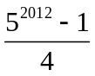
3.（2016•冷水江市三模）如图所示，在平面直角坐标系中，半径均为1个单位长度的半圆O₁、O₂、O₃，…组成一条平滑的曲线，点P从原点O出发，沿这条曲线向右运动，速度为每秒个单位长度，则第2017秒时，点P的坐标是（ ）
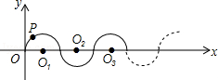
A．（2016，0） B．（2017，1） C．（2017，﹣1） D．（2018，0）

二、填空题
4．（2015•盘锦四模）已知，如图，△OBC中是直角三角形，OB与x轴正半轴重合，∠OBC=90°，且OB=1，BC=，将△OBC绕原点O逆时针旋转60°再将其各边扩大为原来的2倍，使OB₁=OC，得到△OB₁C₁，将△OB₁C₁绕原点O逆时针旋转60°再将其各边扩大为原来的2倍，使OB₂=OC₁，得到△OB₂C₂，…，如此继续下去，得到△OB₂₀₁₅C₂₀₁₅，则点C₂₀₁₅的坐标是 ．
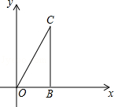

5．（2016•天门）如图，在平面直角坐标系中，△A₁A₂A₃，△A₃A₄A₅，△A₅A₆A₇，△A₇A₈A₉，…，都是等边三角形，且点A₁，A₃，A₅，A₇，A₉的坐标分别为A₁（3，0），A₃（1，0），A₅（4，0），A₇（0，0），A₉（5，0），依据图形所反映的规律，则A₁₀₀的坐标为 ．
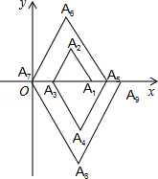

6. 如图，n个边长为1的相邻正方形的一边均在同一直线上，点M₁，M₂，M₃，…M_{n}分别为边B₁B₂，B₂B₃，B₃B₄，…，B_{n}B_{n+1}的中点，△B₁C₁M₁的面积为S₁，△B₂C₂M₂的面积为S₂，…△B_{n}C_{n}M_{n}的面积为S_{n}，则S_{n}=___________.（用含n的式子表示）
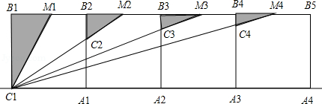

三、解答题
7．观察下列等式：
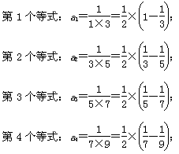
……
请解答下列问题：
(1)按以上规律列出第5个等式：a₅＝______＝______；
(2)用含有n的代数式表示第n个等式：a_{n}＝______＝______(n为正整数)；
(3)求a₁＋a₂＋a₃＋a₄＋…＋a₁₀₀的值．

8. 如下表所示，是按一定规律排列的方程组和它的解的对应关系，若方程组自左至右依次记作方程组1、方程组2、方程组3、…、方程组n．
（1）将方程组1的解填入表中．
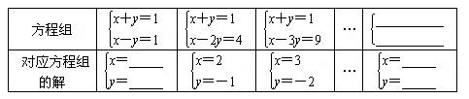
（2）请依据方程组和它的解的变化规律，将方程组n和它的解直接填入表中；

9. 如图所示，是由若干个小圆圈堆成的一个形如正三角形的图案，最上面一层有一个圆圈，以下各层均比上一层多一个圆圈，一共堆了n层．将图①倒置后与原图拼成图②的形状，这样我们可以算出图①中所有圆圈的个数为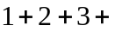…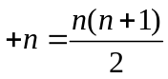．
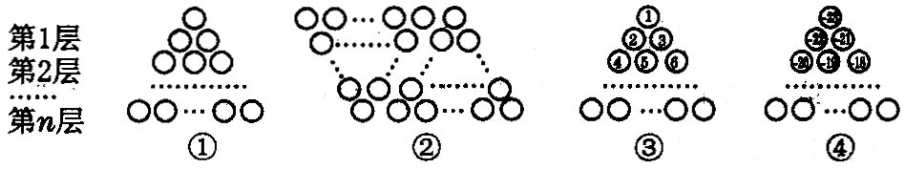
如果图①中的圆圈共有12层，(1)我们自上往下，在每个圆圈中都按图③的方式填上一串连续的正整数1，2，3，4，…，则最底层最左边的这个圆圈中的数是________；(2)我们自上往下，在每个圆圈中都按图④的方式填上一串连续的整数-23，-22，-21，…，求图④中所有圆圈中各数的绝对值之和．

10.（余杭区期中）如图，将一张正方形纸片剪成四个大小形状一样的小正方形，然后将其中的一个小正方形再按同样的方法剪成四个小正方形，再将其中的一个小正方形剪成四个小正方形，如此循环进行下去．
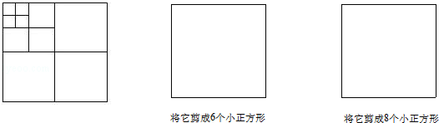

（1）填表
次数 | 1 | 2 | 3 | 4 | 5
个数 | 4 | 7
（2）如果剪了n次，共剪出多少个小正方形？
（3）能否经过若干次分割后共得到2014片纸片？若能，请直接写出相应的次数，若不能，请说明理由．
（4）若将所给的正方形纸片剪成若干个小正方形（其大小可以不一样），那么你认为可以将它剪成六个小正方形吗？八个小正方形呢？如果可以，请在下图中画出剪割线的示意图；如果不可以，请简单说明理由．

【答案与解析】
一、选择题
1.【答案】D；
【解析】6个，把边长为1的小正方形的对角线与3乘3网格中的中间正方形任意边重合（其中小正方形的对角线中点与3乘3网格中的中间正方形边上的中点重合），因为对角线的长为＞1，所以这时有6个正方形网格被覆盖.
2.【答案】C；
【解析】设S＝1＋5＋5²＋5³＋…＋5² ⁰¹²，则5S＝5＋5²＋5³＋5⁴＋…＋5² ⁰¹³.
因此，5S－S＝5² ⁰¹³－1，S＝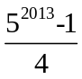.
3.【答案】B；
【解析】以时间为点P的下标．
观察，发现规律：P₀（0，0），P₁（1，1），P₂（2，0），P₃（3，﹣1），P₄（4，0），P₅（5，1），…，
∴P_{4n}（n，0），P_{4n+1}（4n+1，1），P_{4n+2}（4n+2，0），P_{4n+3}（4n+3，﹣1）．
∵2017=504×4+1，
∴第2017秒时，点P的坐标为（2017，1）．

二、填空题
4.【答案】（2²⁰¹⁶，0）．
【解析】∵∠OBC=90°，OB=1，BC=，
∵将△OBC绕原点O逆时针旋转60°再将其各边扩大为原来的2倍，使OB₁=OC，
∴OC₁=2OC=2×2=4=2²，
OC₂=2OC₁=2×4=8=2³，
OC₃=2OC₂=2×8=16=2⁴，
…，
OC_{n}=2^{n+1}，
∴OC₂₀₁₅=2²⁰¹⁶，
∵2015÷6=335…5，
∴点C₂₀₁₅与点C₅在同一射线上，在x轴正半轴，坐标为（2²⁰¹⁶，0）．
故答案为：（2²⁰¹⁶，0）．
5.【答案】45．
【解析】观察，发现规律：A₂（2，），A₄（，﹣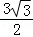），A₆（2，2），A₈（，﹣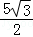），…，
∴A_{4n+2}（2，n+），A_{4n+4}（，﹣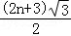）（n为自然数），
∵100=4×24+4，
∴A₁₀₀的坐标为（，﹣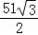）．
故答案为：（，﹣）．
6.【答案】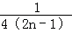．
【解析】∵n个边长为1的相邻正方形的一边均在同一直线上，点M₁，M₂，M₃，…M_{n}分别为边
B₁B₂，B₂B₃，B₃B₄，…，B_{n}B_{n+1}的中点，
∴S₁=×B₁C₁×B₁M₁=×1×=，
S_{△B1C1M2}=×B₁C₁×B₁M₂=×1×=，
S_{△B1C1M3}=×B₁C₁×B₁M₃=×1×=，
S_{△B1C1M4}=×B₁C₁×B₁M₄=×1×=，
S_{△B1C1Mn}=×B₁C₁×B₁M_{n}=×1×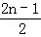 =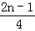，
∵B_{n}C_{n}∥B₁C₁，
∴△B_{n}C_{n}M_{n}∽△B₁C₁M_{n}，
∴S_{△BnCnMn}：S_{△B1C1Mn}=（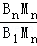）²=（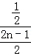）²，
即S_{n}： =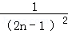，
∴S_{n}=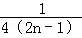．
故答案为：．

三、解答题
7．【答案与解析】
解：根据观察知，答案分别为：
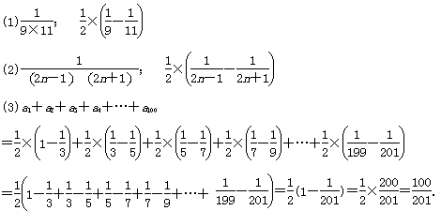

8．【答案与解析】
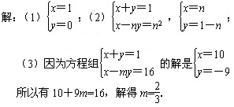
显然该方程组不符合（2）中的规律．

9．【答案与解析】
解：(1)67．
(2)图④中所有圆圈中共有1+2+3+…+12＝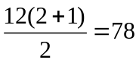个数，
其中23个负数，1个0，54个正数，
∴图④中所有圆圈中各数的绝对值之和
＝|-23|+|-22|+…+|-1|+0+1+2+…+54
＝(1+2+3+…+23)+(1+2+3+…+54)
＝276+1485＝1761．

10．【答案与解析】
解：（1）答案如下：
次数 | 1 | 2 | 3 | 4 | 5
个数 | 4 | 7 | 10 | 13 | 16
（2）如果剪了n次，共剪出4+3（n﹣1）=3n+1个小正方形；
（3）3n+1=2014
解得n=671，
经过671次分割后共得到2014片纸片；
（4）可以将它剪成六个小正方形，八个小正方形，如图
